历下区社会信用体系建设工作领导小组办公室

关于开展自主信用核查工作的通知

各有关部门：

根据市济信用办〔2021〕7号文件要求， 从10月1日起，各类信用核查（包括但不限于企业、自然人信用信息查询）由各部门使用市信用平台自主查询（操作指南详见附件），各级发展改革部门不再代为核查，市信用平台出具的查询结果报告即作为相关工作的参考依据。信用核查结果的应用由各部门依法依规自行确定，如对相关信息有异议，应第一时间反馈至区信用办。各单位可明确一名市信用平台管理人员，于9月29日前扫码入市群，所有涉及市信用平台账号管理、操作解读等问题，统一在微信群中解答。如遇忘记账号密码、账号锁定等情况请及时联系区信用办处理（联系电话：88542654）。

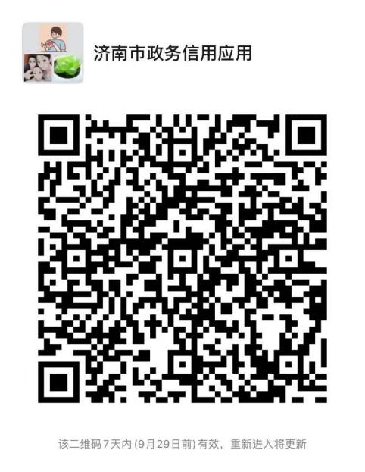

历下区社会信用体系建设领导小组办公室 2021年9月24日